Использование методики цифрового анализа цвета для кластеризации чернил синих ручек при искусственном УФ-старении образцов
Карпухин О.Р.,¹ Кечин А.А.,¹ Булатова Т.С.,¹ Кравченко А.В.,¹ Калиничев А.В.²
Студент, 3 курс бакалавриата
¹Санкт-Петербургский государственный университет,
Институт химии, Санкт-Петербург, Россия
²Университет Орхуса,
Кафедра биологии, Орхус, Дания
E-mail: olegg.karpuhinn@gmail.com
Важнейшей проблемой всех существующих на сегодняшний день физико-химических методов анализа и дальнейшей классификации письменных артефактов является влияние срока нанесения образцов и условий их хранения. Предлагаемые методики для решения задач классификации, учитывающие названные проблемы, имеют ограничения — сложность и дороговизна в реализации [1]. Ранее авторами был предложен альтернативный и эффективный подход, основанный на цифровом анализе цвета, селективной экстракции и агломеративной кластеризации (HCA) [2].
В рамках данной работы исследовалось влияние УФ-излучения, как метода моделирования различных условий хранения и искусственного старения чернил, на результаты предложенного подхода. Было исследовано влияние УФ-деградации на результаты HCA на временном промежутке до 20 часов для 16 различных ручек (Рис. 1А). Было установлено, что искусственное старение оказывает значительное влияние при малых временах экспозиции (до 5 часов). Также был проведен эксперимент для оценки возможности использования УФ-излучения для датировки образцов путем регистрации зависимости изменения цвета штрихов от времени облучения (Рис. 2B).
Полученные результаты интересны не только с практической точки зрения в области криминалистики, но и с фундаментальной, т.к. позволяют обнаружить закономерности в поведении красителей и пигментов чернил синих ручек при искусственном старении.
Авторы надеются, что подобные исследования станут основой для создания альтернативной методики не только для анализа и классификации письменных образцов, но — в будущем — и для датировки документов.
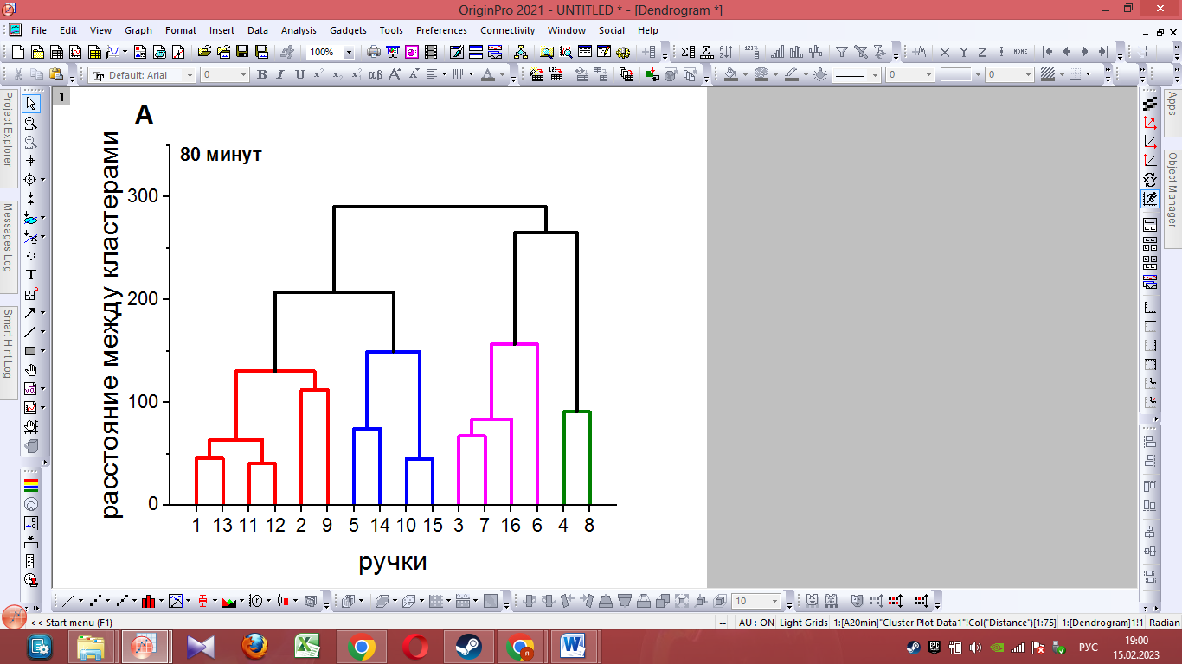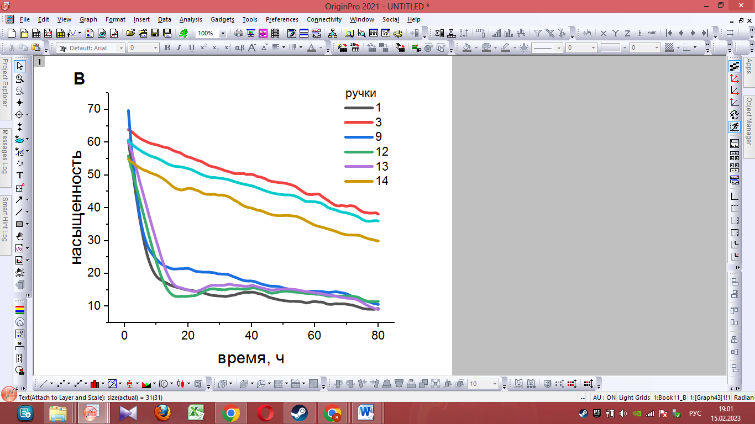
Рис. 1. А пример кластеризации 16 ручек при УФ-облучении образцов в течение 80 минут; B кинетические кривые изменения насыщенности цвета при облучении.

Исследование выполнено за счет гранта Российского научного фонда № 22-23-00577, https://rscf.ru/project/22-23-00577/

Литература
1. Siegel J.A. Ink Analysis // Encycl. Forensic Sci. Second Ed. 2013. Vol. 2. P. 375–379.
2. Kalinichev A. V. et al. Classification of ballpoint pen inks based on selective extraction and subsequent digital color and cluster analyses //Analyst. 2022. T. 147. C. 3055–3064.

